Střední průmyslová škola
a Střední odborná škola gastronomie a služeb, Most, příspěvková organizace
DIGITÁLNÍ UČEBNÍ MATERIÁL

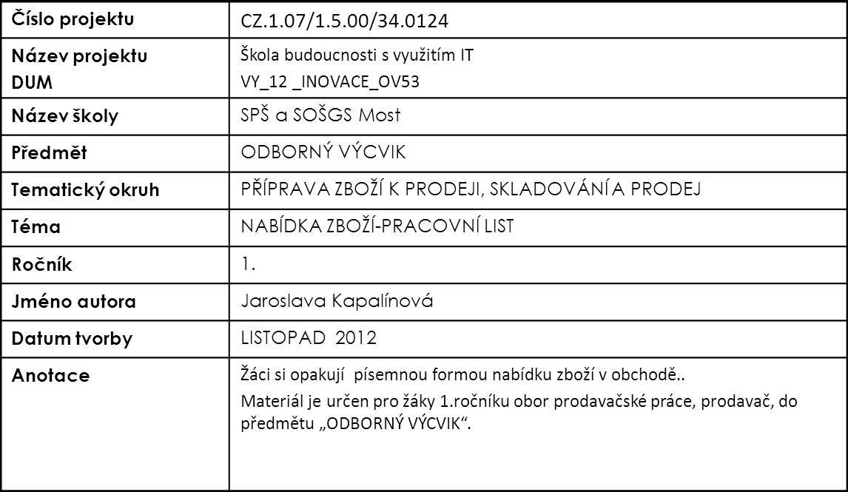



Pracovní sešit
- Význam nabídky pro obchod.

- Dělení osobních nabídek z praxe.

- Optická nabídka – příklady v prodejně.

- Praktické příklady nabídky – spojené s prodejním rozhovorem.
DOPLŇTE - DOPLŇKOVOU NABÍDKU ZBOŽÍ:
Chléb, máslo -
Párek, rohlíky -
Mouka, vejce -
Sukně -
Boty -
Mobilní telefon -

- DOPLŇTE – NÁHRADNÍ NABÍDKU ZBOŽÍ:
Čerstvé mléko -
Chléb konzumní -
Šunkový salám -
Marmeláda jahodová -
Notebook -

VYPRACOVÁNÍ:
- Význam nabídky pro obchod.

Podněcuje zájem o koupi zboží.

- Druhy osobních nabídek z praxe.
doplňková nabídka
nabídka nových druhů zboží
připomínková nabídka
nabídka náhradních druhů zboží

- Optická nabídka – příklady v prodejně.
poutače, směrovky, cenovky, nabídky dne/výstavky,
předvádění zboží/, letáky, ochutnávky, reklama
v televizi, rozhlasu, tisku …….

- Praktické příklady nabídky – spojené s prodejním rozhovorem.
DOPLŇTE - DOPLŇKOVOU NABÍDKU ZBOŽÍ:
Chléb, máslo … uzenina, sýr, mléko…
Párek, rohlíky … hořčice, tatarská omáčka, kečup…
Mouka, vejce……droždí, mléko, cukr…
Sukně ………. pásek, halenka…
Boty………… ponožky, krém, vložky do bot…
Mobilní telefon… pouzdro, stojánek…

- DOPLŇTE – NÁHRADNÍ NABÍDKU ZBOŽÍ:
Čerstvé mléko - … sušené, kondenzované neslazené mléko…
Chléb konzumní …… kmínový, žitný, toastový…
Šunkový salám …… šunka, šunkový kabanos…
Marmeláda jahodová meruňková, džem, ovocný rosol…
Notebook…………… tablet, mobil…

